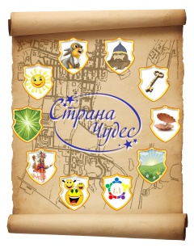 | Муниципальное автономное дошкольное образовательное учреждение  Новоуральского городского округа –  детский сад комбинированного вида «Страна чудес»
 | МАДОУ детский сад «Страна чудес»
 | Структурное подразделение детский сад № 15 «Жемчужина»

Методическая разработка
КОНСТРУКТ
организации совместной образовательной деятельности с использованием технологии программ «Сообщество»
с детьми 5-6 лет по теме проекта «Мой любимый город»
/Центр математики/

Разработала:
воспитатель
Голикова Е.Ю.

Новоуральск, 2021 г.
Конструкт
организации совместной образовательной деятельности с использованием технологии программ «Сообщество»
с детьми 5 - 6 лет по теме проекта «Мой любимый город» /Центр математики/

Актуальность темы проекта:
Каждый человек имеет свою малую Родину. Чаще всего любимым городом является то место, где человек родился и вырос. Для формирования у детей основ гражданской культуры, социально –нравственного развития личности необходимо получение детьми знаний об их родном городе. Не имея достаточного количества знаний трудно сформировать у ребенка уважительное отношение к своей малой Родине. Чем больше ребенок с детства будет знать о родных местах, родном городе, тем ближе и роднее будет становиться ему Родина.
Проект призван, чтобы дети овладели достаточной информацией об истории возникновения и развитии родного города, о культурном наследии города, о предприятиях города, истории их возникновения.
Проект инициирован на основе «новости» ребенка на утреннем сборе о том, что к ним в гости едут родственники из другого города, и в нашем городе они впервые. У детей возник спор, куда можно сходить в нашем городе и где будет интересней. Поддержав вопрос ребенка мы задали вопрос о том, что мы знаем о нашем городе?
Возрастная группа 5-6 лет «Задоринки»
Тема «Мой любимый город»

Необходимые материалы:
- содержание РППС в Центрах Активности,
- карта города
- «Биботы»
- карточки для зарисовки маршрута
- новости и сообщения детей
- схема-напоминание «Как правильно и безопасно пользоваться ножницами»,
- цветная бумага, цветной картон, клей, ножницы;
- заготовки мультгероев, документ – камера
- цветные картинки с достопримечательностями города, бумага АЗ

Цель: формирование у детей нравственно-патриотических чувств, через создание условий для проявления активности и самостоятельности в процессе присвоения культурных практик в совместной познавательно-исследовательской и продуктивной деятельности.
воспитательные Задачи:
создавать условия для:
- формирования любви к родному краю, родной природе, родному языку, культурному наследию своего народа.
- воспитания любви, чувства патриотизма, уважения к своим национальным особенностям и чувству собственного достоинства как представителя своего народа.
- воспитания уважительного отношения к гражданам России в целом, своим соотечественникам и согражданам, представителям всех народов России, к ровесникам, родителям, соседям, старшим, другим людям вне зависимости от их этнической принадлежности, а также к прошлому и настоящему города.
- воспитания любви к родной природе, природе своего края, России, понимания единства природы и людей и бережного ответственного отношения к природе.

обучающие Задачи
создавать условия для:
- ознакомления детей с историей возникновения и развития города Новоуральска, его географическим расположением.
- расширения кругозора детей при ознакомлении с памятниками, дать понятие в честь чего и кого они воздвигались.
- формирования представлений детей о предприятиях города, людях, которые живут в Новоуральске и работают на этих предприятиях,
благоустраивают свой город.
- расширения пространственных представлений (слева, справа, между, посередине, напротив, рядом)

РАЗВИВАЮЩИЕ ЗАДАЧИ
создавать условия для:
- развития связной речи детей, обогащения и активизирования словаря.
- развития интеллектуальных способностей и пространственных представлений
- развития творческой активности, целеустремленности, настойчивости в достижении цели.
- развития и поддержки познавательного интереса и инициативы через стимулирование самостоятельной познавательно-исследовательской деятельности.

Предполагаемый результат
Личностные качества ребенка | Прогнозируемые результаты (личностные изменения у ребенка)
Освоение культурных способов действия | -проявляет познавательный интерес в процессе общения со сверстниками и взрослым.  -активно включается в деятельность как самостоятельно, так и по предложению взрослого и других детей.
Инициатива и самостоятельность в деятельности | -проявляет желание заниматься интеллектуальной и продуктивной совместной деятельностью.  -проявляет самостоятельность и инициативу, использует личный опыт и представление об окружающем мире.
Воображение | -проявляет созидательную и творческую активность в соответствии с собственным замыслом.
Развитая игра. Понимание норм и правил, и способность следовать миру. | -соблюдает общепринятые нормы и правила поведения.  -осуществляет перенос приобретенного опыта в новую ситуацию.  -проявляет созидательную и творческую активность в соответствии с собственным замыслом.  -стремится оценить полученный результат, при затруднении обращается за помощью.
Крупная и мелкая моторика. Управление движениями. | -контролирует движения, ориентируется в пространстве. Контролирует мелкие движения руки.  -осваивает разнообразные виды продуктивной деятельности  -использует при изготовлении продукта простейшие схемы (напоминание)  -использует способность и аккуратность в самостоятельном созидании продукта, навыки самообслуживания, (подготовка рабочего места уборка по окончании)  -сохраняет осанку в различных положениях.
Любознательность | -проявляет самостоятельность и инициативу при решении интеллектуальных заданий, использует личный опыт и представление об окружающем мире.  -ребенок задает вопросы познавательного характера в рамках тематического проекта с целью уточнения и обогащения представлений о городе.
Начальные знания о себе и мире. | -обладает представлениями о достопримечательностях города.

ГРУППОВОЙ СБОР
Этапы  деятельности | Компоненты  технологии | Содержание деятельности | Деятельность педагога | Деятельность детей
Вводная часть:  -мотивация  -введение в тему деятельности | Утренний сбор:  - обмен новостями,  - планы на день,  - обсуждение темы проектов,  - работа по Модели 3-х вопросов  см. Таблица 1 | В: На этой большой планете,  В огромной такой стране  Есть город один на свете,  Который так дорог мне…  Обойди хоть сто дорог, обогни планету,  Невелик наш городок, а дороже нету!  Как называется наш город?  Д: Новоуральск.  В: Верно, мы с вами говорим именно о нем, о нашем городе Новоуральске. В какой области находится наш город? (В Свердловской). Какая улица считается центральной в Новоуральске (улица Ленина). А вы любите гулять по нашему городу? (Да).  У нас сегодня о своих любимых местах в городе подготовили сообщения (представляю детей, подготовивших свои сообщения).  Кого бы вы хотели послушать первым? (Выбор детей)  (слушаем сообщения детей о любимых местах в городе 3-4)  В: Спасибо ребята, за интересные сообщения! | Приветствует детей,  создание проблемной ситуации, ориентация детей на слуховое восприятие | Представление личного опыта, активность детей в соответствии собственному замыслу.
 | Выбор деятельности ребенком по теме проекта  Презентация деятельности в Центрах активности в зависимости от:  - интересов и потребностей детей; | В. - Мы продолжаем работать по Модели 3-х вопросов нашей темы.  И впереди нас ждет много интересных дел в Центрах активности!  В Центре познания и науки открыт «Калейдоскоп знаний».  В Центре литературы сегодня работает «Мультстудия».  В Центре искусства открыта «Творческая Мастерская» по изготовлению приглашений на мультфильм «А у нас во дворе»  А в центре математики вас ждут гости, с которыми вы совершите путешествие по карте нашего города.  Кто сделал свой выбор, обратите внимание на цифру, обозначающую, количество участников каждого Центра.  Проходите, вас ждут интересные дела. А мы встретимся с вами на Итоговом сборе. | Помогает детям сделать выбор, организует распределение по центрам. | Каждый для себя делает выбор интеллектуальной и продуктивной деятельности на данный момент.
Деятельностный этап | Деятельность в Центрах активности  /решение образовательных задач/  - Средства,  - Операции,  - Действия | См.Таблица2  «Решение образовательных задач через деятельность в Центрах активности» | Взрослый – ассистент  Педагог: помощник, ПАРТНЕР, Наблюдатель.  Участие родителей и старших детей и значимых взрослых в качестве АССИСТЕНТОВ
Подведение итогов | Итоговый сбор | По сигналу дети собираются на итоговый сбор.  Ребята, мы ограничены временем, вы в Центрах договорились, кто будет представлять свои результаты…  Поделитесь, пожалуйста,  1.В каких центрах вы успели побывать?  2. Чему сегодня научились?  3. Выполнили все что хотели и самостоятельно?  4. Довольны ли вы своей работой?  5. Что было самым простым, что вызвало трудности?  Спасибо всем за общение и работу.  Вопросы педагога, стимулирующие презентацию результатов деятельности:  - Что мы узнали?  - Чему научились?  - Кто узнал что-то новое для себя? Узнали ли вы что-нибудь, чего не знали раньше? Какое занятие в проекте вам понравилось больше всего? Что нужно изменить в организации следующего проекта?  - Оценка действий детей (детьми) что хотел сделать – что получилось…  - корректировка планов,  - демонстрация достижений. | Провоцирует наводящими вопросами на рефлексию | Демонстрируют продукт деятельности
Объявление для родителей |  | Вы можете узнать у своего ребенка:  - Какого здания нет в нашем городе?  - Как называются улицы в нашем городе?  - Какие достопримечательности есть в нашем городе?  - С чего начинается Родина?  - Какой наш город? |  | Трансляция полученных знаний

Таблица 1
Модель трёх вопросов
Что знаем? | Что хотим узнать? | Что нужно сделать, чтобы узнать?
- В нашем городе много домов (Вика)  - В нашем городе есть речка Бунарка (Алиса)  - Есть много разных улиц (Ерёма)  - В нашем городе есть воинская часть (Артём У.)  - В нашем городе есть КСК, я занимаюсь там хоккеем (Захар)  - В нашем городе мы открыли кафе «Обжорка» (Алика)  - В нашем городе есть театр кукол (Тая)  - В нашем городе много разных машин (Костя З.)  - В нашем городе есть библиотека (Маша Б.)  - Я с мамой и братом люблю ходить в парк аттракционов (Настя)  - Мои родители спортсмены. Они занимаются на стадионе и лыжной базе (Катя) | - Какие названия есть у улиц в нашем городе? (Вероника)  - Почему речку назвали Бунарка? (Илья)  - Какие памятники есть в нашем городе? (Артём У.)  - Какая улица самая длинная? (Федор.)  - КСК – что это? (Юля)  - Для чего нужен музей в городе? (Ваня)  - Где еще в нашем городе можно заниматься спортом? (Артём С.)  - Куда можно сходить в нашем городе в выходной день? (Настя) | - Спросить у воспитателей  - Спросить у родителей  - Посмотреть в интернете  - Посмотреть видео – ролики о городе  - Послушать сообщения детей

Таблица 2
Решение образовательных задач через деятельность в Центрах активности
Центры | Презентация  деятельности | Содержание деятельности  /виды активности детей, методы и приемы педагога/ | Материалы | Конечный результат  Продукт деятельности
Центр познания и науки | - В Центре познания и науки открыта мастерская «Калейдоскоп знаний». | Вовлекая детей в активную познавательную деятельность, ассистент предлагает детям изготовить игру ходилку – бродилку «Прогулка по родному городу».  - Вы уже были в центре математики и с помощью «биботов» научились создавать маршруты и путешествовали по карте нашего города. А сегодня мы будем изготавливать с вами захватывающую игру - бродилку, в которой вы отправитесь в увлекательную прогулку по любимым местам нашего города.  - Перед созданием игры, внимательно ознакомьтесь с картинками, вспомните названия объектов, их расположение.  - В представленных картинках есть ваши любимые места в городе? (Ответы детей)  - Перед вами заготовлено поле передвижения, но все кружочки на нем бесцветны. Предлагаю обсудить правила игры (обсуждение с детьми).  И так, мы определили, что основной маршрут передвижения будет закрашен голубым цветом, а чтоб было интересней играть - закрасим еще несколько кружков в другие цвета. Зеленый цвет – дополнительный ход, красный цвет – игрок пропускает один ход, желтый цвет – отвечает на вопрос о городе. В игре могут принимать участие от 2- 4 человек. Определяем очередность хода с помощью бросания игрального кубика (у кого больше выпало точек на кубике - ходит первым). Побеждает тот, чья фишка первой дойдет до «Финиша», и завершит свою прогулку. Игра ведется, пока ее не закончит предпоследний игрок.  После всех обсуждений, дети раскрашивают маршрут передвижения и располагают картинки с любимыми местами и достопримечательностями города на игровом поле. | Цветные картинки любимых мест и достопримечательностей города, бумага А3, клей-карандаш, цветные карандаши | - готовый продукт—игра ходилка – бродилка «Прогулка по родному городу».  Личностные изменения у ребенка  - расширяет и закрепляет название достопримечательностей города  - активно включается в деятельность как самостоятельно, так и по предложению взрослого.  - проявляет познавательный интерес в процессе общения со сверстниками и взрослым.
Центр литературы и развития речи | В Центре литературы сегодня работает «Мультстудия». | - Приветствую вас в мультстудии. Подготовительные этапы по созданию раскадровки и героев для нашего мультфильма «А у нас во дворе» уже закончены и мы можем с вами приступать к съемке.  Ассистент напоминает детям правила покадровой съемки.  Снимают мультфильм покадрово с использованием раскадровки и изготовленных детьми героев. | Документ-камера;  Заготовки героев мультфильма | - Мультфильм  Личностные изменения у ребенка.  - активно включается в деятельность как самостоятельно, так и по предложению взрослого.  - владеет элементарными правилами речевого этикета: не перебивает собеседника, вежливо обращается к нему.
Центр математики | В центре математики вас ждут гости, с которыми вы совершите путешествие по карте нашего города. | -Добрый день! Ребята, сегодня у нас в гостях пчелы «Биботы». Все вы знаете, когда к нам приезжают гости, им показывают самые красивые места, которые называют достопримечательностями. И я предлагаю вам, с помощью «биботов», совершить экскурсию по нашему городу, для этого нам понадобится карта. (показываю детям карту Приложение 1) Но, для того, чтобы начать нашу экскурсию, как вы думаете, что нам необходимо сделать? (ответы детей)  - Конечно, вы абсолютно правы, нам необходимо выбрать маршрут экскурсии. И определить от куда мы начнем, куда продолжим и где ее завершим.  - Предлагаю вам вспомнить «правила» движения пчелы. Если вы нажимаете кнопку «вперед» ( ), то пчела продвигается вперед на один шаг. При нажатии кнопки «назад» ( , ), пчела отодвигается на один шаг назад. При использовании кнопок «поворот направо» ( ) или «поворот налево» ( ) наша пчела не продвигается на плоскости, а только поворачивается в ту или иную сторону. Это обязательно нужно учитывать при составлении программы действий вашей пчелы. Когда программа действий задана, нажимаете зеленую кнопку (GO) «запустить программу». При обнаружении ошибки в движении пчелы или полного выполнения заданного маршрута, нажимаете кнопку «очистить программу» (Х), иначе пчела будет повторять ранее заданную программу.  - Для вас, я заготовила карточки с маршрутами (Приложение 2), с помощью которых, вы запрограммируете своих пчел и начнете экскурсию по городу.  -Дальше, предлагаю вам самостоятельно выбрать продолжение маршрута вашей пчелы. Так же фиксируйте маршрут на карточках (Приложение 3), программируйте вашу пчелу, согласно выбранному маршруту и отправляйте ее в путешествие!  Подводим итог:  -Экскурсия по городу может быть увлекательной, интересной и познавательной, если четко сформулировать вопрос: «что хотелось бы увидеть?», и построить маршрут следования. | Карточки с маршрутами, карточки для фиксирования маршрута ребенка,  простые карандаши, карта города Новоуральска, «Биботы». | Карточки с выполненным заданием.  Личностные изменения у ребенка.  - в результате деятельности ребенок закрепляет навыки порядкового счета в пределах «10»  - расширяет пространственные представления (слева, справа, между, посередине, напротив, рядом),  - умеет слушать воспитателя и выполнять работу самостоятельно, с помощью взрослого.
Центр искусства | В Центре искусства открыта «Творческая Мастерская» - создание пригласительных на мультфильм «А у нас во дворе» | Ассистент предлагает детям создать пригласительные для родителей, на мультфильм «А у нас во дворе». (Напоминает детям правило работы с ножницами, показывает образец.) Предлагает действовать по образцу или проявить фантазию и создать свою аппликацию на пригласительном. | Карта-схема «Как правильно работать с ножницами»  Изосредства:  Цветной картон, цветная бумага, ножницы, клей Образец готового пригласительного. | Готовые приглашения для родителей.  Личностные изменения у ребенка.  - использует различные изобразительные материалы.  - владеет правилами работы с ножницами.  - соблюдает общепринятые нормы и правила поведения, в том числе, по окончании работы убирает рабочее место.  - проявляет созидательную и творческую активность в соответствии с собственным замыслом, при затруднении обращается за помощью.  - использует при изготовлении простейшие схемы.

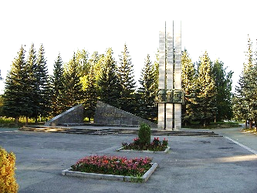 |  | 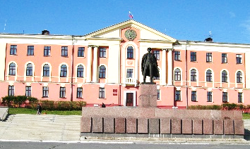 |  | 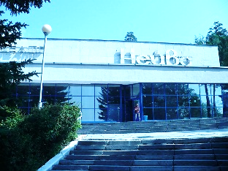
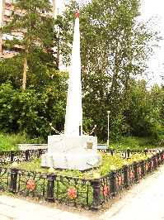 |  | 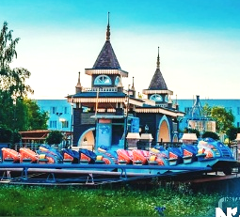 |  | 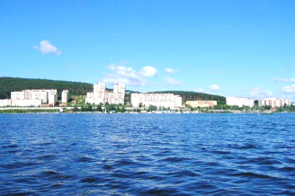
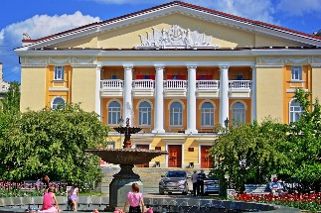 |  | 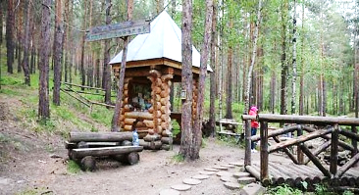 |  | 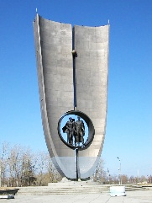
Приложение 1

Приложение 2

Приложение 3

